BAB I
PENDAHULUAN

1.1 Latar Belakang Masalah
Energi bahan bakar dapat dikonversikan menjadi energi mekanis dengan menggunakan mesin konversi energi yang juga disebut sebagai motor termis. Mesin termis pada dasarnya dibagi menjadi dua macam yaitu Internal Combustion Engine (ICE) dan External Combustion Engine (ECE). Internal combustion engine adalah mesin dimana pembakaran bahan bakar terjadi didalam suatu tempat yang disebut ruang pembakaran. Reaksi eksotermis bahan bakar dengan oksidator menghasilkan gas dengan temperatur dan tekanan yang tinggi, kemudian setelah digunakan gas tersebut dikeluarkan.
Ciri utama dari internal combu stion engine yaitu kerja yang digunakan terbentuk dari aksi secara langsung gas panas yang dikeluarkan sehingga menyebabkan gerakan komponen mesin dan menghasilkan tenaga, contohnya seperti motor bakar torak (motor diesel dan motor bensin), mesin wankel dan turbin gas siklus tertutup. Berbeda dengan external combustion engine seperti mesin uap, turbin uap dan turbin gas siklus tertutup, dimana proses pembakaran digunakan untuk memanasi fluida kerja (secondary workingfluid), fluida kerja ini kemudian digunakan untuk menggerakkan komponen mesin dan dihasilkan tenaga mekanis.
Berdasarkan cara penyalaan, maka motor bakar torak (reciprocating engine) dibedakan menjadi Compresion Ignition Engine (CI engine) atau mesin diesel dan Spark Ignition Engine (SI engine) atau motor bensin. Pada CI engine (mesin diesel) penyalaan campuran dan bahan bakar terjadi karena udara yang terkompresi sehingga temperaturnya melampaui titik nyala bahan bakar. Sedangkan pada SI engine (mesin bensin) penyalaan campuran menggunakan percikan api (spark) dari busi.
Untuk proses pengapian harus dipilih waktu yang tepat sedemikian rupa sehingga motor memberikan daya yang terbesar dan pembakarannya berlangsung tanpa adanya pukulan atau detonasi. Bila pengapian yang terjadi terlalu awal maka gas sisa yang belum terbakar, terpengaruh oleh pembakaran yang masih berlaku dan pemampatan yang masih berjalan, akan terbakar sendiri. Bila pengapian terjadi terlalu lambat beberapa pukulan berkurang, berarti juga menurunnya daya. Hal ini merupakan suatu kerugian bagi mesin.
Saat pengapian untuk mencapai pembakaran tanpa pukulan dan daya motor sebesar mungkin, merupakan hal yang sangat mutlak, bukan hanya saat pengapian dasarnya tetapi juga jumlah derajat yang lebih awal pada frekuensi putar yang tinggi maupun penyesuaian pada putaran rendah.
Untuk memperoleh daya yang maksimum dari suatu operasi hendaknya penyalaan diatur sedemikian rupa sehingga tekanan gas maksimum terjadi pada saat torak berada disekitar 15 sampai 20 derajat engkol sesudah titik mati atas (TMA). Jadi penyalaan yang baik bergantung pada kecepatan perambatan nyala, jarak perambatannya maksimum dan kecepatan poros engkol.

1.2 Rumusan Masalah
Berdasarkan latar belakang yang telah dijelaskan diatas, maka dapat diambil suatu rumusan masalah yaitu Bagaimana merancang dan mewujudkan suatu rancangan Simulasi Timing Capasitor Discharge Ignition (CDI) memperoleh performa yang maksimal.

1.3 Batasan Masalah
Merancang Simulasi Timing Capasitor Discharge Ignition (CDI) dengan memanfaatkan sinyal pulsa. Maka, model penelitian yang digunakan untuk pengumpulan data adalah model eksperimen. Eksperimen adalah penelitian yang dilakukan dengan mengadakan manipulasi terhadap obyek penelitian serta adanya control. Jadi eksperimen dibawah kondisi buatan (artificial condition). Dimana kondisi tersebut dibuat dan diatur oleh peneliti. Dalam kasus ini yang diatur sedemikian rupa adalah kondisi timing pengapian melalui program yang terdapat dalam mikrokontroler ATMega 16.

1.4 Tujuan Penelitian
1. Membuat dan merangkai suatu alat yang dapat menghitung RPM dan mengetahui sudut picu sesuai dengan waktu yang dibutuhkan oleh putaran mesin.
2. Mengembangkan suatu sistem yang dapat menyempurnakan sistem pembakaran pada motor bensin.

1.5 Manfaat Penelitian
Kegunaan dari alat ini adalah untuk mengetahaui kapan waktu yang tepat untuk proses pengapian harus dipilih sehingga motor memberikan daya yang terbesar dan pembakarannya berlangsung tanpa adanya pukulan atau detonasi. Dimana, dengan alat ini diharapkan pengapaian pada motor menjadi lebih baik dan sempurna.

1.6 Sistematika Penulisan
Sistem penulisan laporan tugas akhir ini di bagi menjadi lima bab, sistematika penulisannya sebagai berikut :

BAB I : PENDAHULUAN
Bab ini Menjelaskan dan memuat gambaran mengenai latar belakang masalah, batasan masalah, metode penelitian dan sistematika penulisan.

BAB II : TINJAUAN PUSTAKA
Bab ini memuat Berisi teori-teori yang digunakan dalam perancangan dan pembuatan peralatan.

BAB III : PERANCANGAN SISTEM
Pada bab ini menjelaskan tentang sistem perangkat keras mikrokontroller ATMega 16, komponen yang digunakan serta penjelasan dan desain perangkat kerasnya, serta penjelasan tentang perangkat lunak.
BAB IV : HASIL PENGAMATAN DAN PEMBAHASAN
Bab ini membahas tentang hasil pengujian dan analisis dari sistem yang dibuat.

BAB V : PENUTUP
Bab ini berisi kesimpulan-kesimpulan yang didapat serta saran yang dapat digunakan untuk penelitian yang lebih lanjut.

BAB II
STUDI PUSTAKA

2.1 Tinjauan Pustaka
Penelitian ini merupakan pengembangan dari penelitian sebelumnya yang telah dibuat oleh Yogi Triasto Nugroho (2001) “Perancangan Capasitor Discharge Ignition (CDI) untuk motor yang masih menggunakan pengapian sistem platina”. Penelitian ini menggunakan simulasi picuan dari sebuah platina yang dihubungkan dengan motor listrik. Motor listrik ini akan membuat platina bekerja putus sambung. Pada saat kontak platina tidak tersambung, tidak terjadi percikan api dan saat kontak platina tersambung, terjadi lompatan api pada busi. Sistem yang digunakan pada penelitian diatas masih manual dan tidak ada timing yang tepat untuk melakukan pengapian pada busi.
Simulasi Timing Capasitor Discharge Ignition (CDI) yang dirancang pada tugas akhir ini merupakan sebuah sistem yang menggunakan sebuah mikrokontroler, dimana sistem ini berfungsi untuk mengetahaui kapan waktu yang tepat untuk proses pengapian harus dipilih sehingga motor memberikan daya yang terbesar dan pembakarannya berlangsung tanpa adanya pukulan atau detonasi. Sinyal yang diperoleh dari sensor pulser akan diubah dan dikuatkan terlebih dahulu. Kemudian akan di kirimkan ke mikrokontroler untuk diproses dan kemudian hasilnya akan ditampilkan pada LCD dan Osiloskop.

2.2 Unit Rangkaian Capasitor Discharge Ignition (CDI)
Rangkaian CDI dimaksudkan untuk memperbaiki sistem pengapian konvensional tanpa mengurangi komponen yang ada. CDI atau pengosongan kapasitif yang merupakan penyempurnaan sistem pengapian magnet konvensional dengan kontak platina. Penyempurnaan terletak pada penggantian titik kontak dengan unit CDI. Penggantian titik kontak dengan unit CDI dimaksudkan untuk menghindari motor sulit dihidupkan karena pada titik kontak mudah sekali teroksidasi, aus, dan sensitif terhadap air. Bila titik kontak platina terjadi hal-hal tersebut maka akan mempengaruhi kinerja dari sepeda motor. Dengan penggantian titik kontak dengan unit CDI maka kemungkinan kerusakan dan gangguan akan dapat diminimalkan, sehingga akan diperoleh sistem pengapian yang lebih baik. Bila sistem pengapian baik maka motor akan mudah untuk dihidupkan.
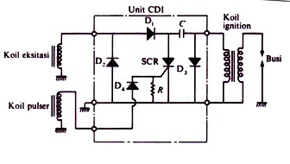
Gambar 2.1 Prinsip Kerja CDI
Gambar diatas memperlihatkan prinsip kerja CDI. Arus yang dihasilkan oleh koil eksitasi pada magneto CDI mengalir melalui diode (D1) kedalam kondensor (C) dimana arus tersebut disimpan. Berikutnya, sinyal ignition dari koil pulsa membuat thrysistor (SCR) menjadi konduktor dan karena itu, muatan listrik yang disimpan didalam kondensor dikeluarkan melalui thrysistor ke koil ignition. Tegangan yang diinduksikan dikumparan primer dinaikkan didalam kumparan sekunder, dan dihasilkan bunga api melintasi celah busi. Diode (D2) menarik tegangan negatif yang dihasilkan koil eksitasi untuk melindungi thrysistor. Diode (3) adalah untuk memperpanjang lamanya bunga api dari busi. Tanpa D3 arus akan mengalir seperti terlihat pada gambar di bawah no (1). Dan kondensor akan diisi lagi dengan arus balik setelah pengeluaran (discharge). Jadi, tidak ada arus mengalir ke kumparan primer dari koil ignition. D3 menghindari arus mengalir kedalam kondensor. Berarti, arus mengalir melalui D3 dan bergerak seperti pada gambar di bawah no 2. Sehingga seluruh energi listrik yang disimpan didalam kondensor dapat dipakai menghasilkan bunga api dengan waktu yang lama.
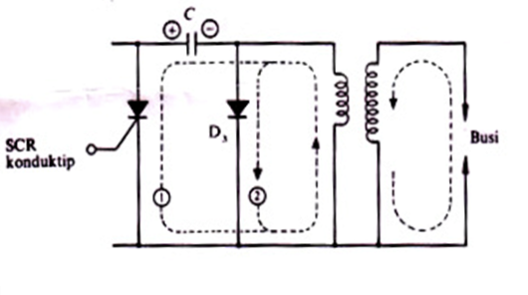
Gambar 2.2 Energi Listrik Dalam Kondensor
2.3 Prinsip Pengapian
Menurut Wardan Suyanto (1989) sistem penyalaan (pengapian) adalah suatu sistem pada motor bakar yang menjamin motor dapat bekerja. Motor pembakaran dalam dapat menghasilkan tenaga dengan jalan membakar campuran udara dan bahan bakar di dalam silinder. Untuk menyalakan campuran udara dan bahan bakar diperlukan syarat-syarat sebagai berikut :
- Bunga api yang kuat
Pembakaran normal bila seluruh campuran bahan bakar dan udara terbakar oleh nyala api yang berasal dari busi, sesuai dengan waktu yang telah ditentukan dan perbandingan campuran yang ideal. Untuk membakar seluruh campuran udara dan Bahan bakar dibutuhkan bunga api yang kuat.
- Saat pengapian yang tepat
Untuk memperoleh pembakaran campuran bahan bakar dan udara yang paling baik, harus dilengkapi beberapa peralatan tambahan yang dapat mengubah-ubah saat pengapian sesuai dengan rpm dan beban motor. Setelah campuran bahan bakar dibakar oleh bunga api, maka diperlukan waktu tertentu bagi bunga api untuk merambat di dalam ruang bakar. Oleh sebab itu akan terjadi sedikit kelambatan antara awal pembakaran dengan pencapaian tekanan pembakaran maksimum. Dengan demikian, agar diperoleh output maksimum pada engine dengan tekanan pembakaran mencapai titik tertinggi (sekitar 15 derajat setelah TMA), periode perlambatan api harus diperhitungkan pada saat menentukan saat pengapian (ignition timing) untuk memperoleh output mesin yang semaksimal mungkin, maka tekanan pembakaran maksimum harus tercapai pada sekitar 15 derajat setelah titik mati atas (TMA). Akan tetapi karena diperlukan waktu untuk perambatan api, maka campuran udara-bahan bakar harus dibakar sebelum titik mati atas (TMA). Saat ini disebut dengan saat pengapian (ignition timing).
- Ketahanan yang cukup
Apabila sistem pengapian tidak bekerja, maka motor akan mati. Oleh karena itu, sistem pengapian harus mempunyai ketahanan yang cukup untuk menahan getaran dan panas yang dibangkitkan oleh motor. Demikian juga tegangan tinggi yang dibangkitkan oleh sistem pengapian itu sendiri.

2.4 Mikrokontroler ATMega 16
ATMega16 merupakan mikrokontroller generasi AVR (Alf and Vegard’s Risc Processor) yang memiliki arsitektur RISC (Reduce Instruction Set Computing) 8 bit, di mana semua instruksi dikemas dalam kode 16 bit (16 bits word) dan sebagian besar instruksi dieksekusi dalam satu siklus clock. Secara umum, AVR dapat dikelompokkan menjadi empat kelas, yaitu keluarga ATtiny, keluarga AT90Sxx, keluarga ATMega, dan AT86RFxx.Pada dasarnya yang membedakan masing – masing kelas adalah memori, peripheral, dan fungsinya. Dari segi arsitektur dan instruksi yang digunakan, mereka dikatakan hampir sama. (Prasimax, 2007).
ATMega 16 lebih banyak digunakan karena mudah didapatkan dan murah, juga memiliki fasilitas yang lengap. Gambar 2.3 adalah gambar mikrokontroller ATMega 16.
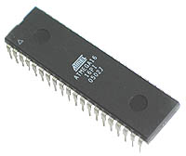
Gambar 2.3 Mikrokontroller ATMega 16

2.4.1 Arsitektur ATMega 16
ATMega16 mempunyai kaki – kaki (pin) sejumlah 40 pin, dan setiap pin mempunyai fungsi yang berbeda – beda. Gambar 2.4 adalah gambar arsitektur pin mikrokontroller ATmega 16.
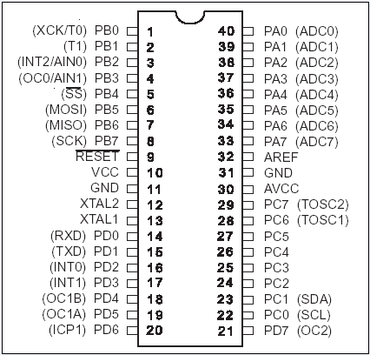
Gambar 2.4 Arsitektur Pin Mikrokontroller ATmega 16

Dari gambar 2.4 tersebut dapat dilihat bahwa ATMega 16 memiliki bagian sebagai berikut:
1. Saluran I/O sebanyak 32 buah, yaitu Port A (PA), Port B (PB), Port C (PC), dan Port D (PD).
2. ADC (Analog – Digital Converter) 10 bit sebanyak 8 saluran.
3. Tiga buah Timer/Counter dengan kemampuan pembandingan.
4. Unit interupsi internal dan eksternal.
5. Watchdog Timer dengan osilator internal.
6. Antarmuka komparator analog.

2.4.2 Konfigurasi Pin ATMega 16
Dari gambar 2.4 dapat dijelaskan secara fungsional konfigurasi pin ATMega16 sebagai berikut:
- VCC merupakan pin yang berfungsi sebagai pin masukan catu daya
- GND merupakan pin ground.
- Port A (PA) merupakan pin I/O dua arah dan pin masukan ADC.
- Port B (PB) merupakan pin I/O dua arah dan pin fungsi khusus, yaitu Timer/Counter, komparator analog, dan SPI.
- Port C (PC) merupakan pin I/O dua arah dan pin fungsi khusus, yaitu TWI, komparator analog, dan Timer Oscilator.
- Port D (PD) merupakan pin I/O dua arah dan pin fungsi khusus, yaitu komparator analog, interupsi eksternal, dan komunikasi serial.
- RESET merupakan pin yang digunakan untuk me-reset mikrokontroller.
- XTAL1 dan XTAL2 merupakan pin masukan clock eksternal.
- AVCC merupakan pin masukkan tegangan untuk ADC.
- AREFF merupakan pin masukan tegangan referensi ADC.

Tabel 2.1 Alokasi Pin ATMega 16
No. Pin | Nama | Fungsi
1 | PB0 (XCK/TO) | Port B0 / Counter / clock eksternal untuk USART (XCK)
2 | PB1 (T1) | Port B1 / Counter 1
3 | PB2 (INT2/AIN0) | Port B.2 / Input (+) Analog Komparator (AIN0) dan interupsi eksternal 2 (INT2)
4 | PB3 (OC0/AIN1) | Port B.3 / Input (-) Analog Komparator (AIN1) dan output PWM 0
5 | PB4 (SS) | Port B.4 / SPI Slave Select Input (SS)
6 | PB5 (MOSI) | Port B.5 / SPI bus Master Out Slave In
7 | PB6 (MISO) | Port B.6 / SPI bus Master In Slave Out
8 | PB7 (SCK) | Port B.7 / sinyal clock serial SPI
9 | RESET | Me-reset mikrokontroller
10 | VCC | Catu daya (+)
11 | GND | Sinyal ground terhadap catu daya
12 – 13 | XTAL2 – XTAL1 | Sinyal inputclock eksternal (kristal)
14 | PD0 (RXD) | Port D.0 / Penerima data serial
15 | PD1 (TXD) | Port D.1 / Pengirim data serial
16 | PD2 (INT0) | Port D.2 / Interupsi eksternal 0
17 | PD3 (INT1) | Port D.3 / Interupsi eksternal 1
18 | PD4 (OC1B) | Port D.4 / Pembanding timer – counter 1
19 | PD5 (OC1A) | Port D.5 / Output PWM 1A
20 | PD6 (ICP1) | Port D.6 / Timer – counter 1 input
21 | PD7 (OC2) | Port D.7 / Output PWM 2
22 | PC0 (SCL) | Port C.0 / Serial bus clock line
23 | PC1 (SDA) | Port C.1 / Serial bus data input – output
24 – 27 | PC2 – PC5 | Port C.2 – Port C.5
28 | PC6 (TOSC1) | Port C.6 / Timer osilator 1
29 | PC7 (TOSC2) | Port C.7 / Timer osilator 2
30 | AVCC | Tegangan ADC
31 | GND | Sinyal ground ADC
32 | AREFF | Tegangan referensi ADC
33 – 40 | PA0 (ADC0) – PA7 (ADC7) | Port A.0 – Port A.7 dan input untuk ADC (8 channel: ADC0 – ADC7)

2.4.3 Fitur Atmega 16
Pada perancangan alat ini menggunakan mikrokontroller ATMega 16 yang merupakan mikrokontroller keluaran ATMEL.
Mikrokontroller ATMega 16 memiliki fitur sebagai berikut:
- Port I/O sebanyak 32 jalur (Port A,Port B,Port C,Port D).
- ADC (Analog to Digital Converter) 10 bit sebanyak 8channel.
- 3 buah timer/counter (8 bit sebnyak 2 buah dan 16 bit sebanyak 1 buah) dengan kemampuan pembanding.
- 131 intruksi andal yang umumnya hanya membutuhkan 1 siklus clock.
- Memory flash sebesar 32 kb dengan kemampuan Read-While-Write.
- EEPROM sebsar 1kb yang dapat deprogram saat operasi.
- Internal SRAM sebesar 2048 byte.
- Port USART programmable untuk komunikasi serial.
- Programmable Watching Timer dengan Osilator Internal.
- Port antarmuka ISP.
- Unit Interupsi Internal dan Eksternal.
- Tegangan operasi 4,5-5,5 volt pada tegangan operasi.

2.5 Diode Bridge
Diode bridge atau dikenal dengan jembatan dioda adalah rangkaian yang digunakan untuk penyearah arus dari AC ke DC.
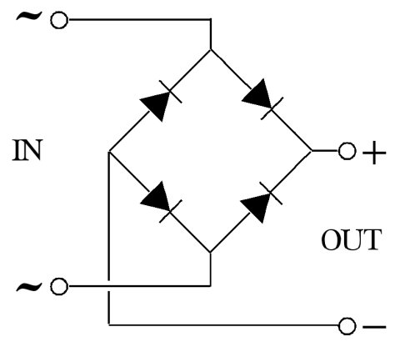
Gambar 2.5 Diode Bridge
Fungsi dioda dalam rangkaian elektronik secara umum antara lain:
- Pengaman
- Penyearah
- Voltage regulator
- Modulator
- Pengendali frekuensi
- Indikator
- Switch
2.6 Pulser
Sensor penghimpun magnet (Magnetic Pick-up Sensor) atau pulser, terdiri dari lilitan kawat dan inti magnet permanen. Magnet permanen membentuk medan magnet di sekeliling lilitan kawat.
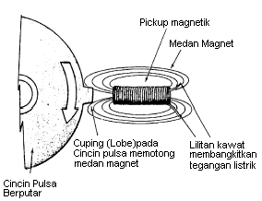
Gambar 2.6 Konstruksi Sensor Posisi Poros Engkol

Signal generator (Pulser) adalah sejenis generator AC yang berfungsi untuk menghidupkan power transistor di dalam CDI untuk memutuskan arus primer koil pengapian yang tepat. Signal generator terdiri dari magnet permanen yang memberi magnet pada pick up koil. Pick up koil berfungsi untuk membangkitkan arus bolak-balik (AC) dan signal rotor menginduksi tegangan AC didalam pick up koil sesuai dengan saat pengapian.
Ketika benda logam mengganggu keseimbangan medan magnet, tegangan listrik terbentuk pada lilitan kawat. Tegangan ini dibangkitkan pada lilitan kawat. Sinyal tegangan ini diperkuat oleh mikrokomputer.

2.7 Pemotongan Medan Magnet
Pada waktu arus meningkat, akan dibangkitkan medan magnet yang meluas. Garis-garis gaya magnet akan bergerak memotong penghantar disebelahnya dan menginduksikan gaya gerak listrik (GGL) ke dalamnya. Arah arus yang diinduksikan itu berlawanan dengan arah arus yang menginduksikan yang sedang meningkat. Peristiwa ini disebut dengan induksi timbal balik (mutual induction). Tetapi pada waktu arus yang menginduksikan menurun, maka arah dari arus yang diinduksikan itu sama dengan arah dari arus yang menginduksikan.
Dua buah kumparan yang ditempatkan saling berdekatan, maka antara satu sama lain akan terjadi penginduksian. Disini arus yang sedang meningkat pada kumparan satunya menginduksikan gaya gerak listrik (GGL) pada kumparan yang lain. Gaya gerak listrik (GGL) yang dibangkitkan akan menjadi lebih kuat bila dua kumparan itu dililitkan pada inti besi. Sedangkan penginduksian yang lebih baik adalah pada satu inti besi yang sama.
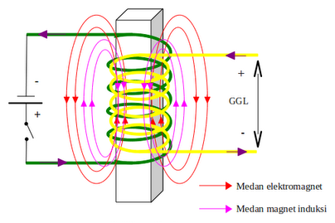
Gambar 2.7 Pemotongan Medan Magnet

Kumparan yang dihubungkan pada baterai lewat saklar disebut kumparan primer. Pada kumparan primer inilah dibangkitkan medan elektromagnet yang terpotong-potong oleh kumparan sekunder selama proses pembentukan medan magnet induksi.
Jika arus di kumparan primer telah mencapai maksimum, maka besar arus akan menjadi tetap. Pada saat ini dalam kumparan sekunder tidak terdapat gaya gerak listrik (GGL) dan arus yang diinduksikan. Namun pada saat saklar dibuka medan magnet di kumparan primer menghilang dan gaya gerak listrik (GGL) lawan diinduksikan ke dalam kumparan sekunder. Adanya gaya gerak listrik (GGL) ini mengakibatkan timbulnya medan magnet pada kumparan sekunder. Sampai beberapa saat kemudian arus yang diinduksikan menurun menjadi nol, demikian juga medan magnet yang diinduksikan.
Oleh karena mempergunakan sumber DC dari baterai, maka untuk memperlihatkan pengaruh pemutusan arus mempergunakan saklar. Namun jika mempergunakan arus AC tidak dibutuhkan lagi pemutusan hubungan. Karena dalam satu gelombang arus AC terdapat gerak maju mundur (saat positif dan negatif).

BAB III
PERANCANGAN SISTEM

3.1 Blok Diagram Sistem
Pada bab ini akan dibahas mengenai perancangan tentang “Simulasi Timing Capasitor Discharge Ignition (CDI)” yang dibuat baik hardware maupun software. Perancangan hardware meliputi perancangan dan pembuatan sistem minimum mikrokontroler, sensor pulser, pengolah isyarat, LCD. Sedangkan perancangan software meliputi perancangan flowchart-flowchart yang mendukung jalannya hardware.
Secara keseluruhan blok diagram dari perancangan “Simulasi Timing Capasitor Discharge Ignition (CDI)” dapat dilihat pada Gambar 3.1 di bawah ini.

Pengolah Isyarat
Sensor Pulser
LCD
Osciloskop
Mikrokontroler

Gambar 3.1 Diagram Blok Perancangan Sistem

Motor akan berputar setelah mendapat arus listrik dari PLN. Dengan berputarnya motor, maka sensor pulser akan bekerja. Karena piringan pada motor bersentuhan dengan sensor pulser. Bersentuhnya piringan motor dengan pulser akan menghasilkan sinyal. Sinyal yang keluar tersebut, dihubungkan ke rangkaian pengolah isyarat. Dimana fungsi rangkaian tersebut adalah untuk menyearahkan arus AC ke DC (gelombang sinus ke gelombang kotak) dengan lebih efisien yang dihasilkan oleh sensor pulser serta memperbaiki sinyal yang dihasilkan. Data yang diperoleh dari sensor yang telah di ubah berupa sinyal tersebut kemudian akan diproses oleh mikrokontroler dan akan ditampilkan melalui LCD.
Dari data yang diperoleh oleh mikrokontroler tersebut, kemudian akan ditampilkan ke osiloskop. Mikrokontroler yang terpasang, berfungsi untuk menyeting waktu pengapian. Sehingga didapat waktu pengapian yang sesuai dengan tahanan kerja mesin dan didapat energi yang maksimal.

3.2 Perancangan Perangkat Keras
Pada penelitian ini perangkat keras yang digunakan berbasis mikrokontroler ATMega 16 dan di dukung dengan perlengkapan-perlengkapan yang lainnya.
3.2.1 Sensor Pulser
Sensor posisi poros engkol CP (Crankshaft position) adalah salah satu contoh dari penghimpun magnet. Sensor CP mempunyai perangkat penghimpun magnet. Sensor CP biasanya di tempatkan pada blok engine. Cincin pulsa poros engkol ditempatkan pada poros engkol. Tonjolan logam ditempatkan di bagian pinggiran cincin pulsa. Saat cincin pulsa berputar, tonjolan sejajar dengan ujung sensor posisi poros engkol. Tonjolan logam tersebut memotong medan magnet. Gangguan terhadap medan magnet membangkitkan tegangan sinyal tegangan pada lilitan kawat. Penghimpun magnet yang digunakan pada sistem pengendali elektronik mencakup :
- Sensor posisi poros engkol.
- Sensor kecepatan kendaraan.
- Penghimpun saat pengapian.
Tegangan yang dihasilkan pembangkit pulsa adalah arus bolak-balik (AC). Saat kecepatan meningkat, tegangan dan frekuensinya juga meningkat.
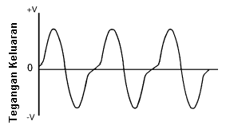
Gambar 3.2 Gelombang Pembangkit Pulsa

3.2.2 Rangkaian Pengolah Isyarat
Mikrokontroler merupakan komponen digital, dengan demikian isyarat yang dapat diproses olehnya adalah merupakan isyarat digital. Tegangan dari pulser hanya merupakan denyut tegangan yang nilainya tidak stabil pada tegangan tertentu. Semakin cepat putaran mesin, tegangan denyutnya akan semakin besar begitu pula sebaliknya. Rangkaian Pengolah Isyarat ini digunakan untuk menyearahkan arus ( AC ke DC ) dengan lebih efisien serta memperkuat sinyal keluaran dari pulser agar dapat dibaca oleh mikrokontroler.
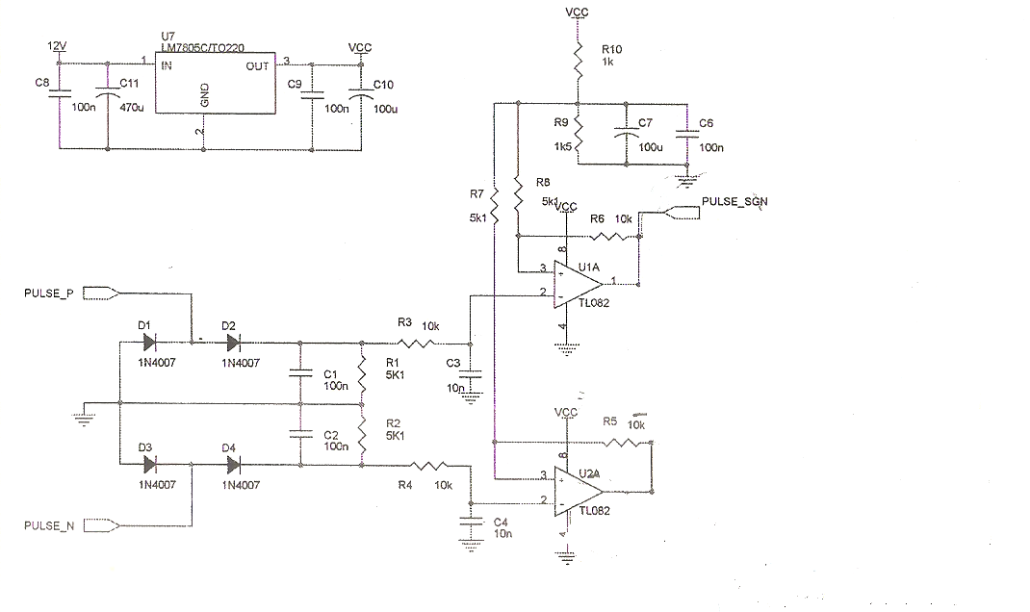

Gambar 3.3 Rangkaian Pengolah Isyarat

3.2.3 Rangkaian Mikrokontroler ATMega 16
Perancangan Simulasi Timing Capasitor Discharge Ignition (CDI) ini menggunakan mikrokontroler ATMega 16. Dimana pin PB1 terhubung ke rangkaian pengolah isyarat dan pin PB2 sebagai pemicunya. Penggunaan LCD 16x2 sebagai tampilan rpm dan sudut picu di hubungkan pada port C (PC.0 – PC.7). Rangkaian sistem minimum ATMega 16 dapat dilihat pada Gambar 3.4.
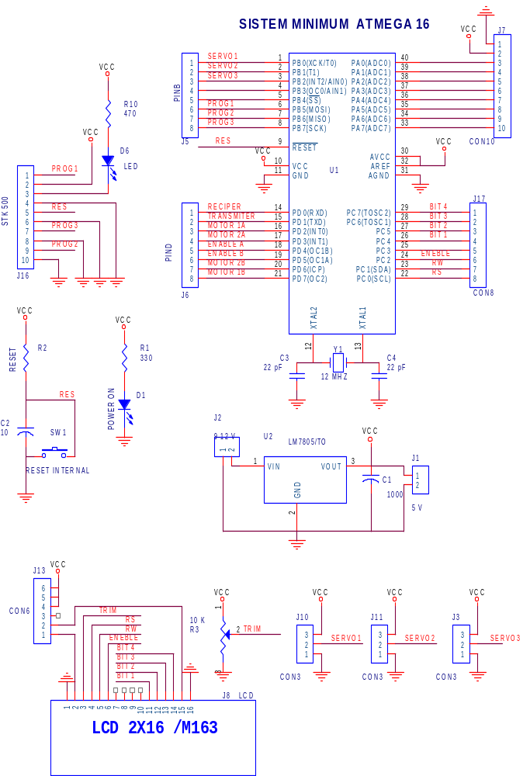

Gambar 3.4 Sistem minimum ATMega 16 dan LCD 2x16
3.3 Perancangan Perangkat Lunak
Pada tahap berikutnya adalah merancang perangkat lunak atau software yang berupa pemrograman dengan menggunakan bahasa C. Sebelum membuat program di perlukan diagram alir atau flowchart untuk mempermudah pembuatan program. Perangkat lunak/ software yang akan diisikan di mikrokontroler adalah relatif sederhana, karena hanya difungsikan sebagai pengatur waktu pengapian.
Program pada mikrokontroller ini diawali dengan proses inisialisasi terhadap port mikrokontroller, timer, LCD. Data input akan dikirim dari sensor pulser yang telah diubah oleh rangkaian pengolah isyarat kemudian data akan diolah oleh mikrokontroller lalu ditampilkan pada LCD 2X16. karakter dan juga data dikirimkan ke osciloskop yang telah terkoneksi dengan mikrokontroller.
Untuk memudahkan dalam program diperlukan diagram alir sebagai kerangka dasar logika program. Berikut adalah diagram alir dari sistem kerja keseluruhan alat pada tugas akhir ini.

Start

Setting Motor
Iya Tidak Iya
Sudut 30
Sudut 15
Jika RPM ≥3000
Jika RPM ≤2000
Baca RPM
Tidak
15 < sudut < 30

End

Gambar 3.5 Diagram alir keseluruhan sistem

Pada diagram alir diatas dapat dijelaskan bahwa, awal kerja sistem dilakukan terlebih dahulu menyeting motor. Yaitu mengatur kecepatan motor sesuai dengan yang kita inginkan. Mikrokontroler akan membaca berapa kecepatan dari motor tersebut. Jika RPM kurang atau sama dengan 2000, maka akan memicu disudut 15 derajat. Jika RPM lebih atau sama dengan 3000, maka akan memicu disudut 30 derajat. Jika tidak keduanya maka akan memicu disudut antara 15 sampai 30 derajat.

BAB IV
ANALISIS DAN PEMBAHASAN

Berdasarkan spesifikasi sistem yang telah dijelaskan sebelumnya, selanjutnya dilakukan pengujian terhadap sistem. Tujuan pengujian ini adalah untuk membuktikan apakah sistem yang di implementasikan telah memenuhi spesifikasi yang telah direncanakan sebelumnya. Hasil kinerja sistem bertujuan untuk menyempurnakan kinerja sistem dan untuk pemanfaatan lebih lanjut.
Metode pengujian sistem dipilih bedasarkan fungsi yang ingin diketahui dari sistem tersebut. Data yang didapat dari pengujian sistem untuk mendapatkan informasi yang cukup untuk keperluan penyempurnaan sistem.

4.1 Pengujian Pulser
Pengujian pulser merupakan pengujian kemampuan pulser untuk menghasilkan sinyal/ pulsa. Tegangan yang dihasilkan pulser adalah arus bolak-balik (AC). Saat kecepatan meningkat, tegangan dan frekuensinya juga meningkat. Hasil pengujian dapat dilihat pada gambar 4.1 di bawah ini.
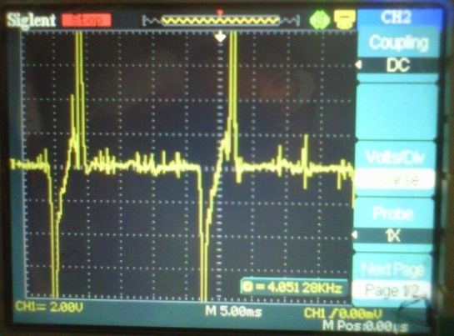

Gambar 4.1 Sinyal Keluaran Pulser
4.2 Pengujian Rangkaian Pengolah Isyarat
Rangkaian ini mendapat tegangan masukan (+5 volt) dari mikrokontroler. Rangkaian pengolah isyarat ini adalah rangkaian yang berfungsi untuk mengubah dan memperbaiki sinyal keluaran yang diberikan pulser supaya sinyal tersebut berubah menjadi sinyal kotak. Tujuannya, agar sinyal tersebut bisa dibaca oleh mikrokontroler. Hasil pengujian dapat dilihat pada gambar 4.2 dibawah ini.
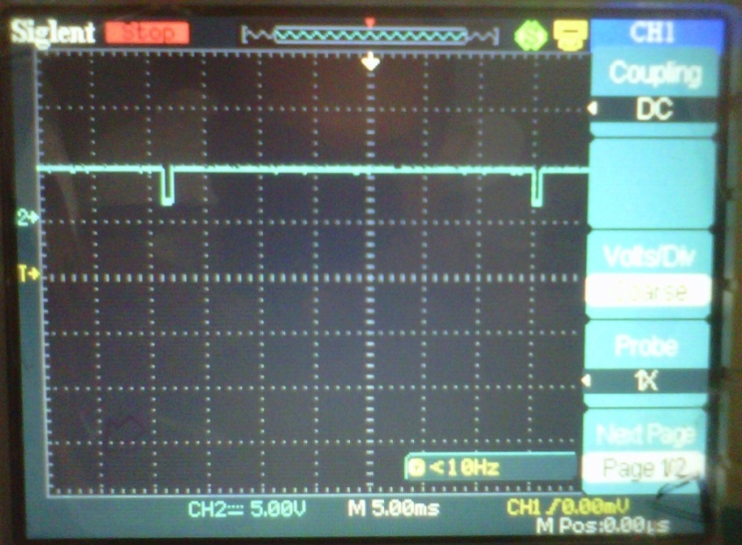

Gambar 4.2 Sinyal Keluaran Rangkaian Pengolah Isyarat
4.3 Pengujian Rangkaian LCD
Pengujian ini dilakukan dengan mengamati tampilan informasi pada LCD sebagai antarmuka sistem dengan pengguna. Pengujian dilakukan dengan terlebih dahulu menghidupkan alat. Dengan maksud semua koneksi yang terhubung dengan baik atau OK dan siap menjalankan perintah. Hasil pengujian dapat dilihat pada gambar 4.3 dibawah ini.
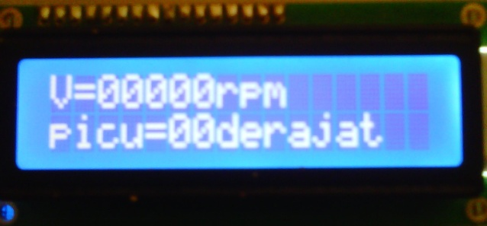
Gambar 4.3 Tampilan Awal LCD
4.4 Pengujian Keseluruhan Sistem
Hasil pengujian sistem secara keseluruhan dilakukan untuk mengamati tanggapan sistem terhadap perubahan hasil sensor yang diberikan. Pengujian dilakukan dengan memberikan masukan ke mikrokontroler berupa sinyal/ pulsa yang kemudian akan dipicu. Hasil pengukuran akan langsung ditampilkan melalui LCD dan osiloskop. Hasil pengujian dapat dilihat pada gambar dibawah ini.
4.4.1 Kecepatan Pada RPM Rendah
Dalam penelitian ini, RPM rendah adalah kecepatan motor dalam keadaan pelan, dimana kecepatannya antara 600-2000 RPM. Hasil penelitian dapat dilihat pada gambar di bawah ini.
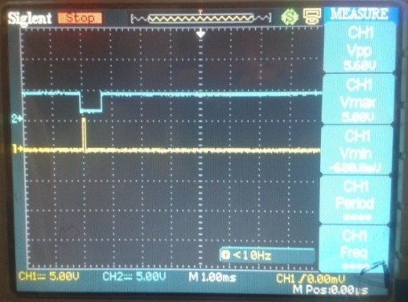
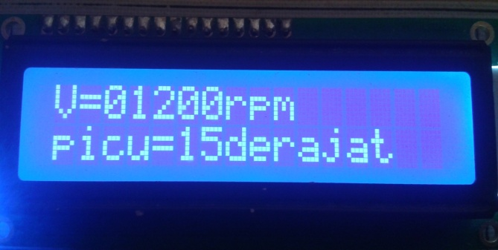

Gambar 4.4 RPM Rendah Pada Kecepatan 1200 RPM
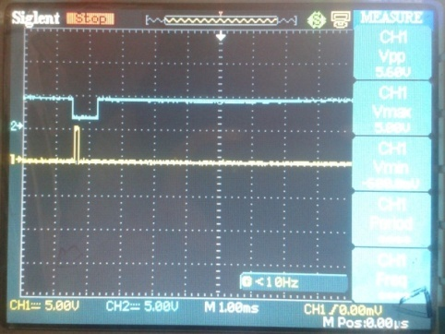
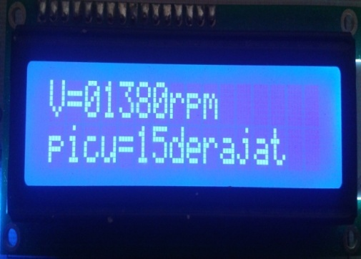

Gambar 4.5 RPM Rendah Pada Kecepatan 1380 RPM
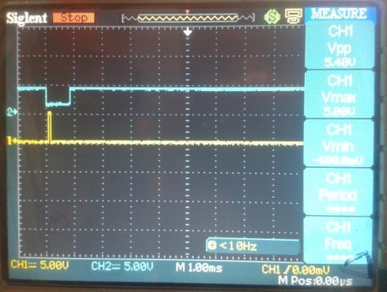
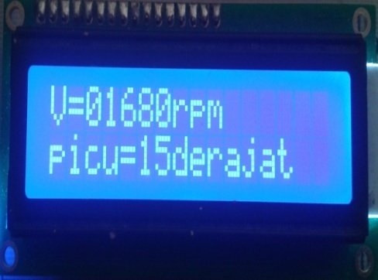

Gambar 4.6 RPM Rendah Pada Kecepatan 1680 RPM
Berdasarkan gambar di atas dapat dijelaskan bahwa pada kecepatan 1200, 1380 dan 1680 RPM berada pada sudut picu 15 derajat. Perubahan bentuk sinyal/ pulsa dapat dilihat pada osiloskop. Perubahan bentuk sinyal pada osiloskop di atas terlihat sama, namun pada kenyataannya perubahan bentuk sinyal sangat berbeda. Hal ini dapat dilihat dari bentuk sinyal yang mengikuti kecepatan motor. Ketika kecepatan motor semakin rendah, maka sinyal akan semakin renggang.
4.4.2 Kecepatan Pada RPM Sedang
Dalam penelitian ini, RPM sedang adalah kecepatan motor dalam keadaan sedang, dimana kecepatannya antara 2000-3000 RPM. Hasil penelitian dapat dilihat pada gambar di bawah ini.
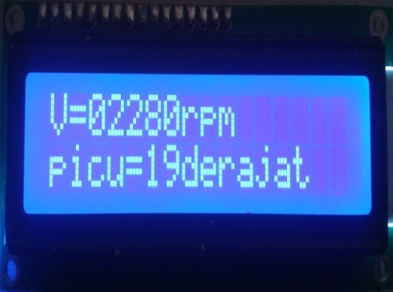
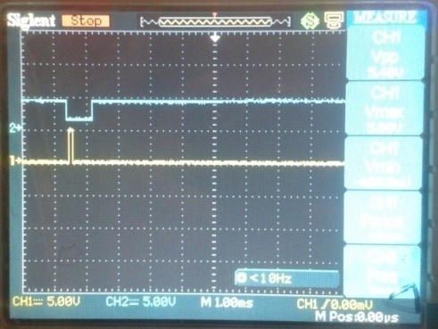

Gambar 4.7 RPM Sedang Pada Kecepatan 2280 RPM

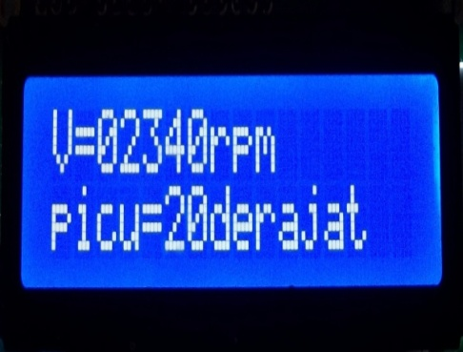
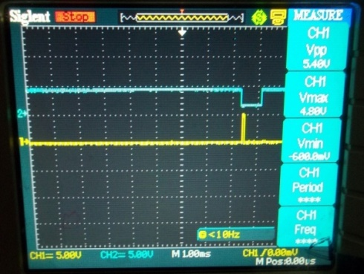

Gambar 4.8 RPM Sedang Pada Kecepatan 2340 RPM

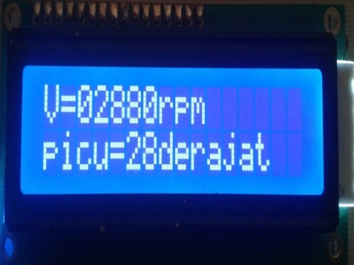
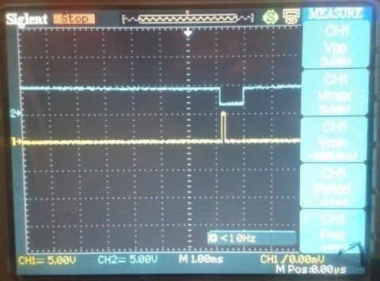

Gambar 4.9 RPM Sedang Pada Kecepatan 2880 RPM
Dari gambar di atas dapat dijelaskan bahwa kecepatan motor pada 2280 RPM berada pada sudut picu 19 derajat, kecepatan 2340 RPM berada pada sudut picu 20 derajat dan kecepatan 2880 RPM berada pada sudut picu 28 derajat. Perubahan bentuk sinyal/ pulsa dapat dilihat pada gambar 4.9. Perubahan bentuk sinyal di osiloskop pada RPM rendah terlihat sama dengan RPM sedang, hal ini disebabkan karena perbedaan sinyal/ pulsa pada RPM rendah dan RPM sedang memiliki perbedaan yang tidak terlalu signifikan. Namun pada kenyataannya perubahan bentuk sinyal tersebut berbeda.

4.4.3 Kecepatan Pada RPM Tinggi
Dalam penelitian ini, RPM tinggi adalah kecepatan motor dalam keadaan tinggi, dimana kecepatannya antara 3000 RPM keatas. Hasil penelitian dapat dilihat pada gambar di bawah ini.

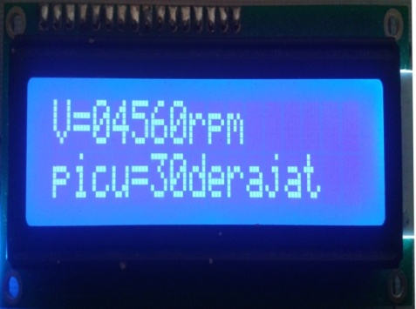
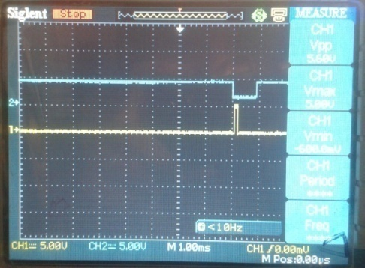

Gambar 4.10 RPM Tinggi Pada Kecepatan 4560 RPM
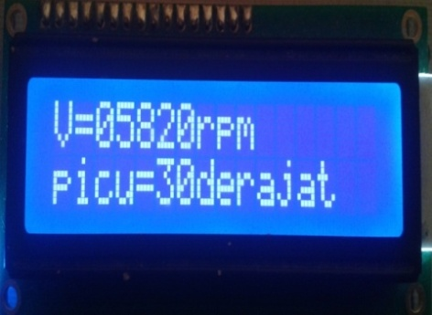
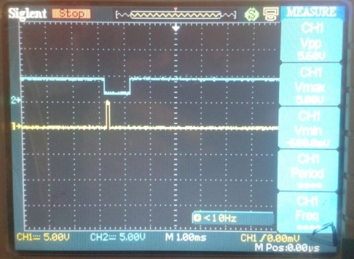

Gambar 4.11 RPM Tinggi Pada Kecepatan 5820 RPM
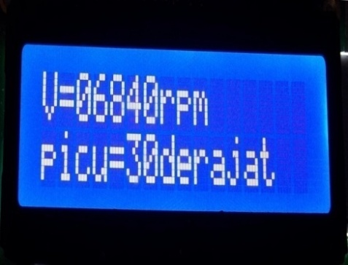
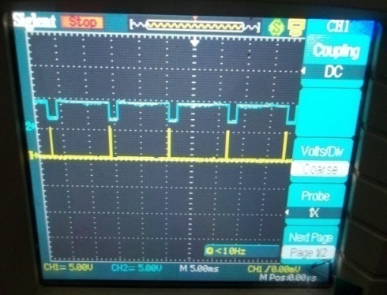

Gambar 4.12 RPM Tinggi Pada Kecepatan 6840 RPM
Berdasarkan gambar di atas dapat dijelaskan bahwa pada kecepatan 4560, 5820 dan 6840 RPM berada pada sudut picu 30. Perubahan bentuk sinyal/ pulsa dapat dilihat pada osiloskop. Pada RPM tinggi ini perbedaan bentuk sinyal/ pulsa terlihat sangat signifikan dibandingkan dengan RPM rendah dan RPM sedang. Karena semakin cepat perputaran motor, maka semakin rapat bentuk sinyal yang ditunjukkan oleh osiloskop.
Tabel 4.1 Hasil Percobaan
No | RPM | SUDUT | FREKUENSI | PERIODE | TEGANGAN
1 | 1200 | 15º | 18,90 Hz | 52,91 ms | 4,74 V
2 | 1380 | 15º | 24,85 Hz | 40,24 ms | 4,75 V
3 | 1680 | 15º | 30,55 Hz | 32,73 ms | 4,77 V
4 | 2280 | 19º | 45,02 Hz | 22,21 ms | 4,81 V
5 | 2340 | 20º | 45,46 Hz | 21,99 ms | 4,83 V
6 | 2880 | 28º | 47,14 Hz | 21,21 ms | 4,87 V
7 | 4560 | 30º | 72,52 Hz | 13,79 ms | 4,93 V
8 | 5820 | 30º | 98,04 Hz | 10,20 ms | 4,96 V
9 | 6840 | 30º | 119,2 Hz | 8,38 ms | 4,98 V

Dari tabel 4.1 diatas menunjukan kecepatan motor berpengaruh pada kenaikan sudut picu atau sebaliknya.
Setiap tingkat kecepatan yang berbeda memiliki sudut picu yang berbeda pula. Hal ini sesuai dengan teori yang ada mengenai Ignition Timing, yang dapat dilihat pada gambar dibawah ini :
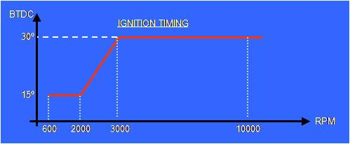

Gambar 4.13 Grafik Ignition Timing
Timing adalah saat penentuan kapan waktu yang tepat untuk memberikan daya kepada mesin sesuai dengan kecepatan motor. Jika timing yang dilakukan tepat, maka pengapian pada busi juga akan baik.
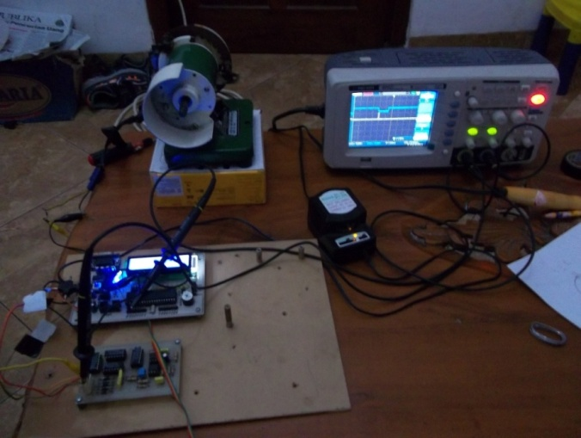

Gambar 4.14 Prototype Simulasi Timing
Capasitor Discharge Ignition (CDI)
Gambar 4.14 diatas adalah gambar keseluruhan sistem, dimana semua sistem terkoneksi menjadi satu. Dari gambar tersebut dapat dijelaskan bahwa motor dan pulser tersambung ke rangkaian pengolah isyarat. Rangkaian pengolah isyarat terhubung ke sismum ATMega16. Kemudian osiloskop terkoneksi ke rangkaian pengolah isyarat dan sismum ATMega16.

BAB V
PENUTUP

5.1 Kesimpulan
Berdasarkan hasil perancangan dan pengujian dari “Simulasi Timing Capasitor Discharge Ignition (CDI)”, maka dapat diambil kesimpulan sebagai berikut :
- Semakin tinggi kecepatan motor, maka semakin tinggi pula frekuensi dan tegangannya, karena ada perubahan sudut picu.
- CDI mikrokontoler menggunakan IC ATMega 16 dapat digunakan sebagai pengatur waktu pengapian dengan waktu tunda yang sangat tepat.

5.2 Saran
- Sensor yang digunakan pada CDI perlu dibedakan untuk keperluan analog dan keperluan digital, sehingga pulser perlu diganti dengan rangkaian yang lebih baik.
- CDI mikrokontroler ini dapat dikembangkan untuk offroad.
- CDI mikrokontroler kurang kuat menahan getaran, sehingga untuk mengatasinya dibutuhkan pengemasan rangkaian CDI yang lebih komplek dalam menangani getaran maupun goncangan.

